Vrijdagavond 20 maart vonden ongeveer 50 leden de weg naar de Centrumzaal in Hooglede om een voordracht door Anitec bij te wonen. Anitec, gevestigd in Ledegem, werd in 2017 opgericht door de gebroeders Hans en Joost Vuylsteke. Zij bouwen geautomatiseerde systemen voor de dierensector, met name broedmachines en opfokkasten.
De voordracht bestond uit twee delen.
In het eerste gedeelte werden alle facetten van het ei belicht. Als je eieren wilt uitbroeden, moet er eerst voor gezorgd worden dat het ei gezond is. Daar spelen onder andere de voeding, de eventuele verwantschap van de oudervogels en de al of niet goede bevruchting van het ei een rol in. Er werd uitleg verstrekt over de samenstelling van een ei en hoe je de ontwikkeling kunt opvolgen door het ei te belichten en te wegen. Belangrijke factoren tijdens het broeden zijn de temperatuur, de relatieve luchtvochtigheid en het CO₂-gehalte. Informatie werd gegeven over hoe deze zaken moeten aangepast en gecontroleerd worden doorheen het broedproces.
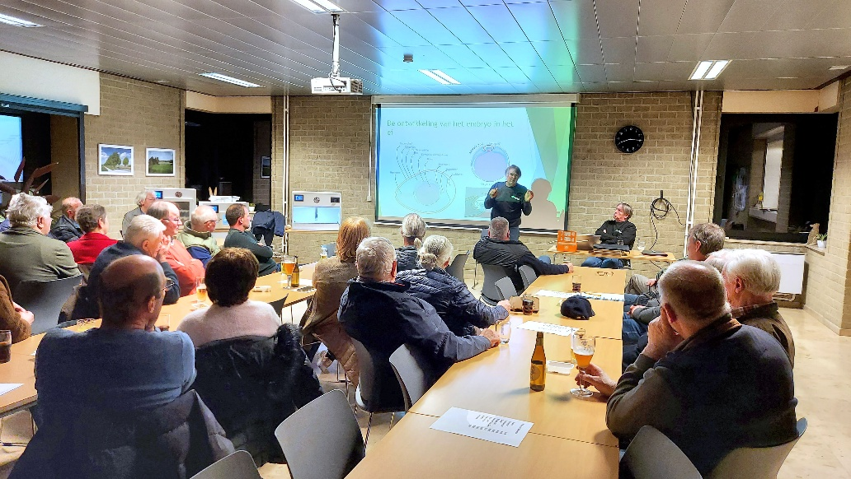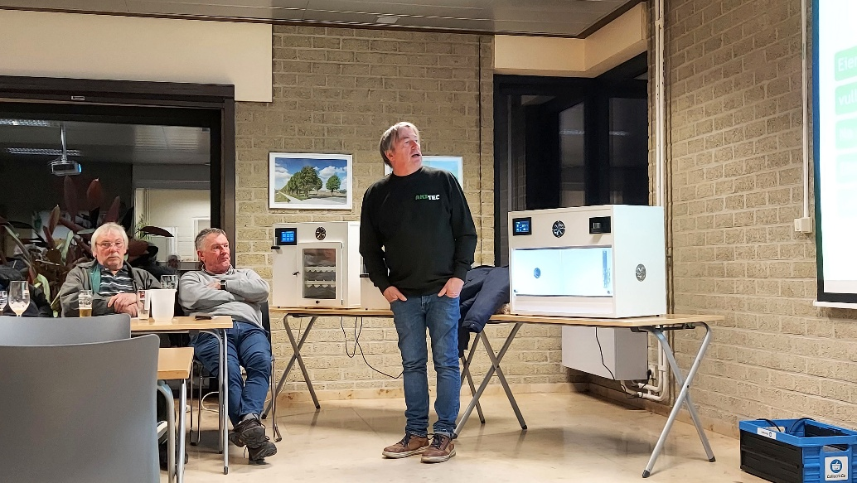
Het tweede deel omvatte informatie over de producten en diensten van Anitec. De voor- en nadelen van de verschillende soorten broedmachines, de capaciteit, de kwaliteit en het elektriciteitsverbruik werden besproken. Anitec broedmachines zijn motorbroedmachines waarbij de temperatuur, relatieve luchtvochtigheid en het keren van de eieren geautomatiseerd zijn. De machines zijn vervaardigd uit pvc en bevatten isolatiemateriaal van hoge kwaliteit waardoor de broedmachines en opfokkasten heel zuinig zijn in elektriciteitsverbruik (40 W t.o.v. 100 tot 200 W bij andere merken). De schommelingen van temperatuur en luchtvochtigheid zijn heel beperkt (temperatuur: ± 0,05 °C, relatieve luchtvochtigheid: ± 1 %).
Bij Anitec gebeurt alles intern: van ontwerp en productie tot verkoop, technische ondersteuning en een herstel- en onderhoudsservice. Ook de technologie wordt door hen zelf ontwikkeld. De broedmachines kunnen gelinkt worden aan een gsm zodat alles vanop afstand kan gevolgd worden. Via de website kan een app ‘Egg Watcher’ gebruikt worden om het gewichtsverlies van de eieren bij te houden. De gebroeders Vuylsteke hebben bovendien jarenlange ervaring met het uitbroeden van eieren van allerlei vogelsoorten.
Wie geïnteresseerd is, kan voor meer informatie een kijkje nemen op hun website www.anitec.be.
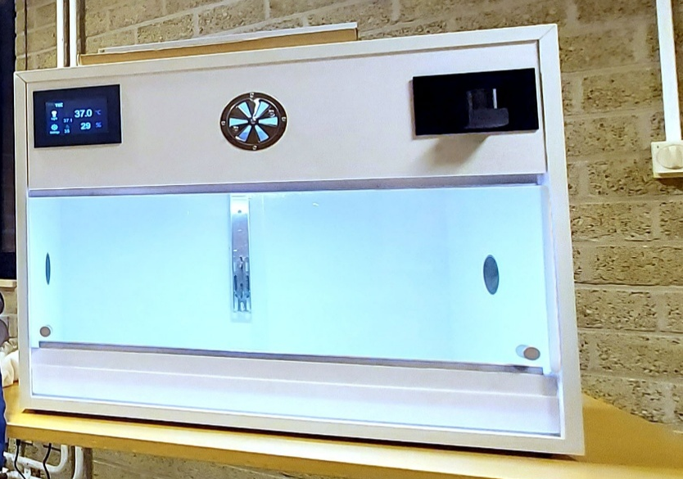
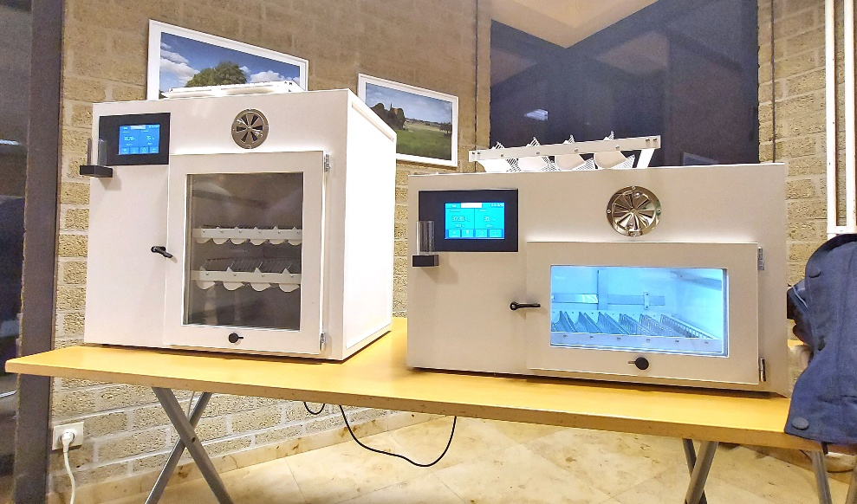

Er werd met aandacht geluisterd en er was ook gelegenheid om vragen te stellen, die deskundig werden beantwoord. Na afloop van de voordracht was er mogelijkheid om persoonlijk met Hans en Joost te spreken en om de broedmachines en opfokkasten van dichtbij te bekijken, waar gretig gebruik van werd gemaakt.
Het bestuur dankt alle leden die deze interessante avond hebben bijgewoond en natuurlijk ook Hans en Joost voor het delen van hun uitgebreide kennis en het voorstellen van hun broedmachines en opfokkasten.
Johan

